Parrocchia Santa Croce

AREZZO
1 maggio 2022-Anno C
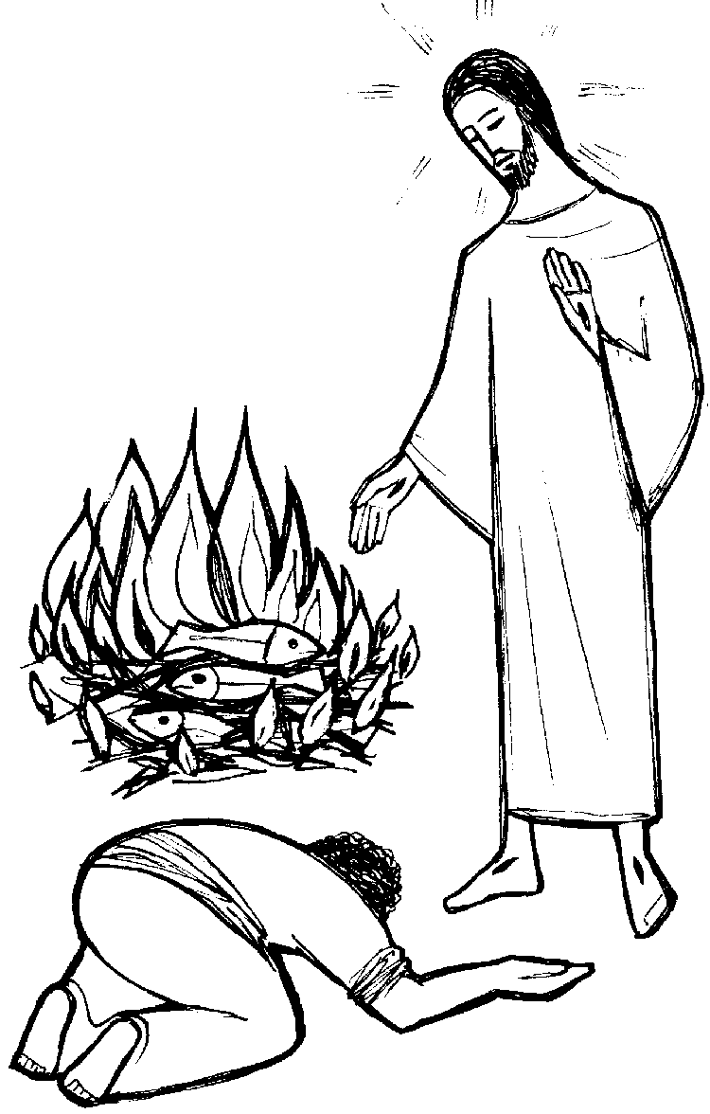
III DOMENICA DI PASQUA

RITI DI INTRODUZIONE
CANTO: CRISTO RISUSCITO’
Cristo Signor risuscitò, alleluia
La sua parola trionfo’, alleluia
Alleluia, alleluia, alleluja

Nel nome del Padre e del Figlio e dello Spirito Santo. Amen.
La grazia e la pace di Dio nostro Padre e del Signore nostro Gesù Cristo siano con tutti voi. E con il tuo spirito.
ATTO PENITENZIALE
Fratelli e sorelle, il Signore oggi chiede a ciascuno di noi, come a Pietro: “Mi ami, tu?”. Consapevoli delle nostre mancanze e infedeltà, imploriamo con sincerità il suo perdono. Pausa di riflessione personale
Confesso a Dio onnipotente e a voi, fratelli e sorelle, che ho molto peccato in pensieri, parole, opere e omissioni, per mia colpa, mia colpa, mia grandissima colpa. E supplico la beata sempre vergine Maria, gli angeli, i santi e voi, fratelli e sorelle, di pregare per me il Signore Dio nostro.
Dio onnipotente abbia misericordia di noi, perdoni i nostri peccati e ci conduca alla vita eterna. Amen.
Kyrie, eleison. Kyrie, eleison.
Christe, eleison. Christe, eleison.
Kyrie, eleison. Kyrie, eleison.

Gloria a Dio nell'alto dei cieli e pace in terra agli uomini, amati dal Signore. Noi ti lodiamo, ti benediciamo, ti adoriamo, ti glorifichiamo, ti rendiamo grazie per la tua gloria immensa, Signore Dio, Re del cielo, Dio Padre onnipotente. Signore, Figlio unigenito, Gesù Cristo, Signore Dio, Agnello di Dio, Figlio del Padre, tu che togli i peccati del mondo, abbi pietà di noi; tu che togli i peccati del mondo, accogli la nostra supplica; tu che siedi alla destra del Padre, abbi pietà di noi. Perché tu solo il Santo, tu solo il Signore, tu solo l'Altissimo, Gesù Cristo, con lo Spirito Santo: nella gloria di Dio Padre. Amen.

COLLETTA
O Padre, che hai risuscitato il tuo Cristo e lo hai costituito capo e salvatore, accresci in noi la luce della fede, perché nei segni sacramentali della Chiesa riconosciamo la presenza del Signore risorto che continua a manifestarsi ai suoi discepoli. Egli è Dio, e vive e regna con te, nell’unità dello Spirito Santo, per tutti i secoli dei secoli.
Amen.

LITURGIA DELLA PAROLA
Prima Lettura
Dagli Atti degli Apostoli
In quei giorni, il sommo sacerdote interrogò gli apostoli dicendo: «Non vi avevamo espressamente proibito di insegnare in questo nome? Ed ecco, avete riempito Gerusalemme del vostro insegnamento e volete far ricadere su di noi il sangue di quest’uomo».
Rispose allora Pietro insieme agli apostoli: «Bisogna obbedire a Dio invece che agli uomini. Il Dio dei nostri padri ha risuscitato Gesù, che voi avete ucciso appendendolo a una croce. Dio lo ha innalzato alla sua destra come capo e salvatore, per dare a Israele conversione e perdono dei peccati. E di questi fatti siamo testimoni noi e lo Spirito Santo, che Dio ha dato a quelli che gli obbediscono».
Fecero flagellare gli apostoli e ordinarono loro di non parlare nel nome di Gesù. Quindi li rimisero in libertà. Essi allora se ne andarono via dal Sinedrio, lieti di essere stati giudicati degni di subire oltraggi per il nome di Gesù.
Parola di Dio. Rendiamo grazie a Dio

Salmo Responsoriale
R. Alleluia, alleluia, alleluia.
Ti esalterò, Signore, perché mi hai risollevato, non hai permesso ai miei nemici di gioire su di me. Signore, hai fatto risalire la mia vita dagli inferi, mi hai fatto rivivere perché non scendessi nella fossa. R/.
Cantate inni al Signore, o suoi fedeli, della sua santità celebrate il ricordo, perché la sua collera dura un istante, la sua bontà per tutta la vita. Alla sera ospite è il pianto
e al mattino la gioia. R/.
Ascolta, Signore, abbi pietà di me, Signore, vieni in mio aiuto! Hai mutato il mio lamento in danza, Signore, mio Dio, ti renderò grazie per sempre. R/.

Seconda Lettura
Dal libro dell'Apocalisse di san Giovanni apostolo
Io, Giovanni, vidi, e udii voci di molti angeli attorno al trono e agli esseri viventi e agli anziani. Il loro numero era miriadi di miriadi e migliaia di migliaia e dicevano a gran voce: «L’Agnello, che è stato immolato, è degno di ricevere potenza e ricchezza, sapienza e forza, onore, gloria e benedizione». Tutte le creature nel cielo e sulla terra, sotto terra e nel mare, e tutti gli esseri che vi si trovavano, udii che dicevano: «A Colui che siede sul trono e all’Agnello lode, onore, gloria e potenza, nei secoli dei secoli». E i quattro esseri viventi dicevano: «Amen». E gli anziani si prostrarono in adorazione.
Parola di Dio. Rendiamo grazie a Dio

Canto al Vangelo
Cristo è risorto, lui che ha creato il mondo, e ha salvato gli uomini nella sua misericordia.

Vangelo
Dal vangelo secondo Giovanni
In quel tempo, Gesù si manifestò di nuovo ai discepoli sul mare di Tiberìade. E si manifestò così: si trovavano insieme Simon Pietro, Tommaso detto Dìdimo, Natanaèle di Cana di Galilea, i figli di Zebedèo e altri due discepoli. Disse loro Simon Pietro: «Io vado a pescare». Gli dissero: «Veniamo anche noi con te». Allora uscirono e salirono sulla barca; ma quella notte non presero nulla.
Quando già era l’alba, Gesù stette sulla riva, ma i discepoli non si erano accorti che era Gesù. Gesù disse loro: «Figlioli, non avete nulla da mangiare?». Gli risposero: «No». Allora egli disse loro: «Gettate la rete dalla parte destra della barca e troverete». La gettarono e non riuscivano più a tirarla su per la grande quantità di pesci. Allora quel discepolo che Gesù amava disse a Pietro: «È il Signore!». Simon Pietro, appena udì che era il Signore, si strinse la veste attorno ai fianchi, perché era svestito, e si gettò in mare. Gli altri discepoli invece vennero con la barca, trascinando la rete piena di pesci: non erano infatti lontani da terra se non un centinaio di metri.
Appena scesi a terra, videro un fuoco di brace con del pesce sopra, e del pane. Disse loro Gesù: «Portate un po’ del pesce che avete preso ora». Allora Simon Pietro salì nella barca e trasse a terra la rete piena di centocinquantatré grossi pesci. E benché fossero tanti, la rete non si squarciò. Gesù disse loro: «Venite a mangiare». E nessuno dei discepoli osava domandargli: «Chi sei?», perché sapevano bene che era il Signore. Gesù si avvicinò, prese il pane e lo diede loro, e così pure il pesce. Era la terza volta che Gesù si manifestava ai discepoli, dopo essere risorto dai morti.
Quand’ebbero mangiato, Gesù disse a Simon Pietro: «Simone, figlio di Giovanni, mi ami più di costoro?». Gli rispose: «Certo, Signore, tu lo sai che ti voglio bene». Gli disse: «Pasci i miei agnelli». Gli disse di nuovo, per la seconda volta: «Simone, figlio di Giovanni, mi ami?». Gli rispose: «Certo, Signore, tu lo sai che ti voglio bene». Gli disse: «Pascola le mie pecore». Gli disse per la terza volta: «Simone, figlio di Giovanni, mi vuoi bene?». Pietro rimase addolorato che per la terza volta gli domandasse: «Mi vuoi bene?», e gli disse: «Signore, tu conosci tutto; tu sai che ti voglio bene». Gli rispose Gesù: «Pasci le mie pecore. In verità, in verità io ti dico: quando eri più giovane ti vestivi da solo e andavi dove volevi; ma quando sarai vecchio tenderai le tue mani, e un altro ti vestirà e ti porterà dove tu non vuoi». Questo disse per indicare con quale morte egli avrebbe glorificato Dio. E, detto questo, aggiunse: «Seguimi».
Parola del Signore. Lode a te o Cristo

Io credo in Dio, Padre onnipotente, creatore del cielo e della terra; e in Gesù Cristo, suo unico Figlio, nostro Signore, il quale fu concepito di Spirito Santo, nacque da Maria Vergine, patì sotto Ponzio Pilato, fu crocifisso, morì e fu sepolto; discese agli inferi; il terzo giorno risuscitò da morte; salì al cielo, siede alla destra di Dio Padre onnipotente; di là verrà a giudicare i vivi e i morti. Credo nello Spirito Santo, la santa Chiesa cattolica, la comunione dei santi, la remissione dei peccati, la risurrezione della carne, la vita eterna. Amen.

PREGHIERA DEI FEDELI
Gesù risorto non cessa di agire nel mondo. È all’opera in questo momento in cui siamo riuniti.
Preghiamo insieme dicendo:
Ascoltaci, o Signore.
Per la Chiesa universale: riconosca nel successore di Pietro il segno visibile della sua unità nella fede, preghiamo.
Per i credenti di ogni fede: sia rispettata la loro scelta religiosa e la libertà della loro coscienza, preghiamo.
Per la nostra Parrocchia: le celebrazioni liturgiche si uniscano alla liturgia di lode della terra e del cielo, preghiamo.
 Dio fedele, fa’ che anche noi, come il tuo Figlio, seguiamo coraggiosamente la strada della tua volontà. Per Cristo nostro Signore. Amen.

LITURGIA EUCARISTICA
CANTO: BENEDETTO SEI TU ….

Pregate, fratelli e sorelle, perché questa nostra famiglia, radunata dallo Spirito Santo nel nome di Cristo, possa offrire il sacrificio gradito a Dio Padre onnipotente. Il Signore riceva dalle tue mani questo sacrificio a lode e gloria del suo nome, per il bene nostro e di tutta la sua santa Chiesa.

SULLE OFFERTE (in piedi)
Accogli, o Signore, i doni della tua Chiesa in festa, e poiché le hai dato il motivo di tanta gioia, donale anche il frutto di una perenne letizia. Per Cristo nostro Signore.
Amen.

PREGHIERA EUCARISTICA
² È veramente cosa buona e giusta, nostro dovere e fonte di salvezza, proclamare sempre la tua gloria, o Signore, e soprattutto esaltarti in questo tempo nel quale Cristo, nostra Pasqua, si è immolato. Per mezzo di lui rinascono a vita nuova i figli della luce, e si aprono ai credenti le porte del regno dei cieli. In lui morto è redenta la nostra morte, in lui risorto tutta la vita risorge. Per questo mistero, nella pienezza della gioia pasquale, l’umanità esulta su tutta la terra e le schiere degli angeli e dei santi cantano senza fine l’inno della tua gloria:
Santo, Santo, Santo….

Mistero della fede.

RITI DI COMUNIONE

CANTO: Mistero della cena -Mistero della Cena è il Corpo di Gesù
mistero della Croce è il Sangue di Gesù
e questo pane e vino è Cristo in mezzo ai suoi Gesù risorto e vivo sarà sempre con noi. -Mistero della Chiesa è il Corpo di Gesù
mistero della pace è il Sangue di Gesù
il pane che mangiamo fratelli ci farà
intorno a questo altare l'amore crescerà. -Mistero della vita è il Corpo di Gesù
mistero di Alleanza è il Sangue di Gesù
la cena del Signore con gioia celebriam
così rendiamo grazie e il Padre noi lodiam.
DOPO LA COMUNIONE
Guarda con bontà, o Signore, il tuo popolo, che ti sei degnato di rinnovare con questi sacramenti di vita eterna, e donagli di giungere alla risurrezione incorruttibile del corpo destinato alla gloria. Per Cristo nostro Signore. Amen.

RITI DI CONCLUSIONE
Il Signore sia con voi.
E con il tuo spirito.
Vi benedica Dio onnipotente Padre e Figlio e Spirito Santo. Amen.
… : andate in pace.
Rendiamo grazie a Dio.

CANTO: REGINA COELI
Regína caeli laetáre,allelúia.
Quia quem merúisti portáre,allelúia. Resurréxit, sicut dixit,allelúia.
Ora pro nobis Deum, allelúia.

AVVISI ALLA COMUNITA’

CONTINUAMO LA RACCOLTA EMERGENZA UCRAINA: VIVERI NON DEPERIBILI, TUTTO MATERIALE PER INFANZIA, MATERIALE MEDICO DI PRIMO SOCCORSO

RIPRENDONO TUTTE LE ATTIVITA’ PARROCCHIALI (CATECHISMO, ORATORIO DEL SABATO)

-1 MAGGIO 2022 ORE 19.00 INCONTRO GIOVANI-DOPOCRESIMA (SANTA CROCE)
-03 MAGGIO 2022 ORE 16.00 INCONTRO GRUPPO CARITAS (SANTA CROCE)
-6 MAGGIO 2022 ORE 21.00 INCONTRO GENITORI PRIMA COMUNIONE (SANTA CROCE)
-8 MAGGIO 2022 MADONNA CHE SCIOGLIE I NODI: ROSARIO E PREGHIERA DI AFFIDAMENTO ORE 17.30 E ORE 21.00

APERTE ISCRIZIONI CAMPI ESTIVI A SANTA CROCE (ATTIVITA’, GIOCO, PISCINA)

